ПРОЕКТ

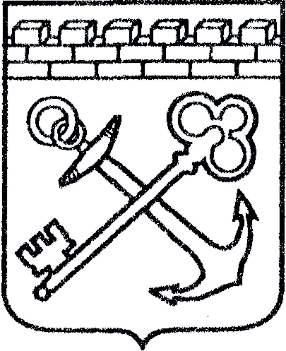
АДМИНИСТРАЦИЯ ЛЕНИНГРАДСКОЙ ОБЛАСТИ
КОМИТЕТ ПО КУЛЬТУРЕ ЛЕНИНГРАДСКОЙ ОБЛАСТИ

ПРИКАЗ

«___»____________2016 г. №_______________
г. Санкт-Петербург

Об установлении предмета охраны
объекта культурного наследия федерального значения
«Обелиск, установленный на месте дома, в котором жил Петр I во время посещения Олонецкой верфи »

В соответствии со ст. 9.1, 33 Федерального закона от 25 июня 2002 года № 73-ФЗ «Об объектах культурного наследия (памятниках истории и культуры) народов Российской Федерации», пунктом 3.8 ст. 3 Положения о комитете по культуре Ленинградской области от 13 февраля 2008 года № 20, пунктом 7 Положения о едином государственном реестре объектов культурного наследия (памятников истории и культуры) народов Российской Федерации, утвержденного приказом Минкультуры России от 3 октября 2011 года № 954, приказываю:
- Установить предмет охраны объекта культурного наследия федерального значения «Обелиск, установленный на месте дома, в котором жил Петр I во время посещения Олонецкой верфи» (далее – Объект), расположенного по адресу: Ленинградская область, Лодейнопольский район, г. Лодейное поле, ул. Урицкого, сквер (адрес на момент принятия на государственную охрану: Ленинградская область, Лодейнопольский район, г. Лодейное поле, ул. Урицкого, сквер), принятого на государственную охрану Постановлением Совмина РСФСР от 04 декабря 1974 года № 624 «О дополнении и частичном изменении Постановления Совета Министров РСФСР от 30 августа 1960 года № 1327 «О дальнейшем улучшении дела охраны памятников культуры в РСФСР», согласно приложению.
2. Отделу по осуществлению полномочий Российской Федерации в сфере объектов культурного наследия департамента государственной охраны, сохранения и использования объектов культурного наследия комитета по культуре Ленинградской области обеспечить внесение соответствующих сведений в единый государственный реестр объектов культурного наследия (памятников истории и культуры) народов Российской Федерации.
3. Настоящий приказ вступает в силу со дня его официального опубликования.
4. Контроль за исполнением настоящего приказа возложить на заместителя начальника департамента государственной охраны, сохранения и использования объектов культурного наследия комитета по культуре Ленинградской области Лазареву Галину Ефимовну.

Председатель комитета Е.В.Чайковский

Подготовлено:
Главный специалист отдела по осуществлению полномочий Российской Федерации в сфере объектов культурного наследия департамента государственной охраны, сохранения и использования объектов культурного наследия комитета по культуре Ленинградской области
_________________________________ Н.С. Григорьева

Согласовано:

Начальник департамента государственной охраны, сохранения и использования объектов культурного наследия комитета по культуре Ленинградской области
_____________________________ А.М.Ермаков

Заместитель начальника департамента государственной охраны, сохранения и использования объектов культурного наследия комитета по культуре Ленинградской области
_____________________________ Г.Е.Лазарева

Начальник отдела по осуществлению полномочий Российской Федерации в сфере объектов культурного наследия департамента государственной охраны, сохранения и использования объектов культурного наследия комитета по культуре Ленинградской области
______________________________ Г. М. Орлова

Начальник сектора правового обеспечения
______________________________ О.А.Лавриненко

Ознакомлен:

Заместитель начальника департамента государственной охраны, сохранения и использования объектов культурного наследия комитета по культуре Ленинградской области
_____________________________ Г.Е.Лазарева

Начальник отдела по осуществлению полномочий Российской Федерации в сфере объектов культурного наследия департамента государственной охраны, сохранения и использования объектов культурного наследия комитета по культуре Ленинградской области
______________________________ Г. М. Орлова

Главный специалист отдела по осуществлению полномочий Российской Федерации в сфере объектов культурного наследия департамента государственной охраны, сохранения и использования объектов культурного наследия комитета по культуре Ленинградской области _________________________________Н.С.Григорьева

Приложение
к приказу комитета по культуре
Ленинградской области
от«__»______2016г.№__________

ПРЕДМЕТ ОХРАНЫ
объекта культурного наследия федерального значения
«Обелиск, установленный на месте дома, в котором жил Петр I во время посещения Олонецкой верфи»,
расположенного по адресу: Ленинградская область, Лодейнопольский район, г. Лодейное Поле, ул. Урицкого, сквер

Предметом охраны объекта культурного наследия федерального значения «Обелиск, установленный на месте дома, в котором жил Петр I во время посещения Олонецкой верфи» являются:
местоположение объекта (памятник находится в городском сквере Лодейного Поля на ул. Урицкого);
архитектурно-композиционное решение памятника, представляющее собой чугунный обелиск высотой 3,0 м установленный на чугунную плиту с площадью основания 6 кв.м; на южной (лицевой) стороне обелиска - барельеф Петра I, обрамленный змеей, глотающей свой хвост; на постаменте памятная доска с надписью: «НА ЭТОМ МЕСТЕ НАХОДИЛСЯ ДОМ, В КОТОРОМ ЖИЛ ПЕТР I ПРИ ЗАКЛАДКЕ В 1703 ГОДУ МЕСТНОЙ ОЛОНЕЦКОЙ СУДОВЕРФИ ПАМЯТНИК СООРУЖЕН В 1832 Г.»; ограда в виде стоек, соединенных чугунными цепями;
габариты и объем памятника: 6,3х3,0х3,0 м;
материал конструкций: чугун, бронза.

